1. Bu günə sizinlə birlikdə, **SQL** də basic query-lər yazaraq , orada biz **WHERE, ORDER BY, LIKE, IN GROUP BY, HAVING, MAX(),MIN(),COUNT(),SUM(),AVG(),NULLIF(),NVL(), CONCAT()** və s. keyword-lərdən istifadə edərək, basic bir şəkildə bir table üzərində query yazıb işlətmişdik. İndi isə artıq daha more complex query-lər yazaraq, yəni bir table-dan deyildə, birdən çox table üzərində select query-si yazaraq onu öyrənmiş olacayıq.
2. Bu dərslikdə biz, əsasən **SQL** də **inner-query** nədir onu öyrənməyə çalışacayıq. Biz sizinlə birlikdə **SELECT** query-sini yazıb işə saldığımız example-lar və challange-lar olmuşdu və biz bilirdik ki, **select** query-si bizə table-dan dataların gətirilməsi üçün istifadə olunur. Burada isə artıq yeni bir query növü olan **inner-query**-ni öyrənmiş olacayıq.

**Inner-query nədir?**

1. Sadə deyimlə desək, bir **select** query-sinin içində başqa bir **select** query-si yazılıbsa bu adlanır **inner-query**.
2. 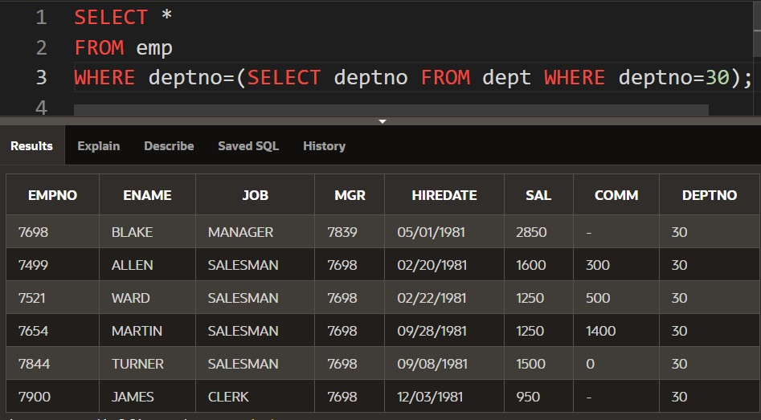Elə isə gəlin bir dənə **inner-query** misalına baxaq, eynən aşağıdakı şəkildə olduğu kimi.

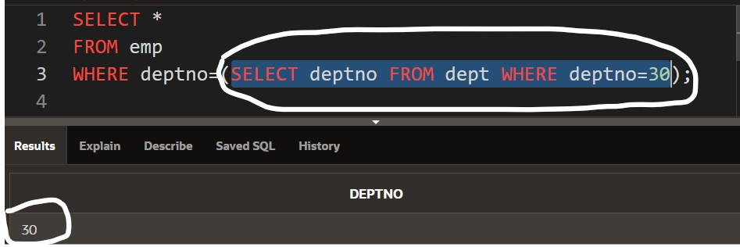gördüyünüz kimi biz, yuxarıdakı şəkildə **WHERE** clause-ında biz başqa bir **SELECT** query-si yazmış olduq, bax bu hissə adlanır **inner-query**. Riyaziyyatda mötərizələrin ilk hesaba qatıldığı kimi, buradada ilk işə düşən query **inner-query** olacaqdır. Və bunun işlənmə prosesini başa düşmək istəyirsinizsə, ilk öncə **inner-query** hissəsini ayrılıqda çalışdırıb işə salsanız, eynən aşağıdakı şəkildə olduğu kimi oradan qayıdan bir **resultset** əldə edəcəksiniz, eynən aşağıdakı şəkildə olduğu kimi.

gördüyünüz kimi, yuxarıdakı şəkildə olan query də **inner-query** hissəsini çalışdırdım və **resultset** də hər hansı bir dəyər əldə etdim, bu dəyər daha sonrasında **WHERE** clause-ında **deptno** sütununa görə filterlama prosesindən keçərək bizə ən birinci şəkildə göstərmiş olduğum **resultset** çıxardır qarşımıza.

1. Yuxarıda biz **inner-query**-nin **WHERE** clause-ında istifadə qaydasını gördük, indi isə gəlin **inner-query**-in **FROM** clause-ında istifadə qaydasını görək, , eynən aşağıdakı şəkildə olduğu kimi.

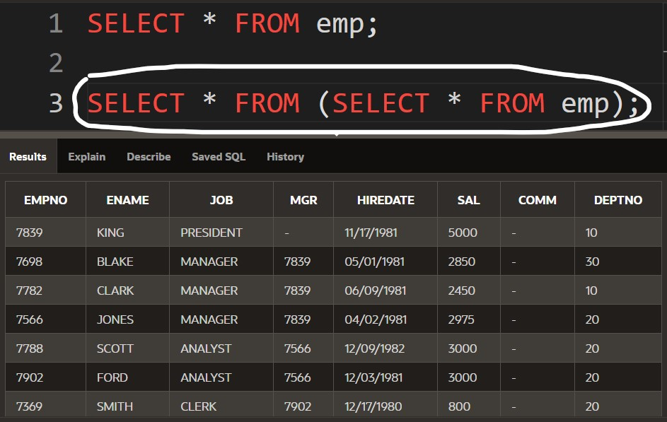gördüyünüz kimi, yuxarıdakı şəkildə altından ağ rən ilə işarələdiyim query bu dəfə isə **FROM** clause-ında istifadə olunan **inner-query**-dir və bu query özündən yuxarıdakı query-in birə-bir gördüyü eyni işi görməkdədir. Bunun işlənmə prinsipi bu cürnədir ki, bəs siz sual verə bilərsiniz ki, necə olduki biz **FROM** clause-ında heç bir table adı qeyd etmədən **resultset** əldə etdik, hansıki biz bilirik axı, **FROM** clause-ından sonra nə gəlməlidir, əlbətdəki **table** adı, ancaq gördüyünüz kimi belə vəziyyətdə də **resultset** əldə etmiş olduq. İndi isə gəlin bunun işlənmə prinsipini anlamağa çalışaq. Bu belə işləyir ki, **inner-query**-ni siz ayrılıqda çalışdırıb işə salsanız görəcəksiniz ki, bir **resultset** əldə edirsiniz və **SQL** də **resultset**-in özü belə bir reserved olunmuş xüsusi **table** olduğuna görə **SQL** artıq onu **FROM** clause-ından sonra gələn bir table olaraq qəbul etdiyindən yəni onu bir **emp** table-ı olaraq qəbul edir və beləliklə siz sanki bir növ **emp** table-ından **resultset** əldə etmiş olursunuz.

1. 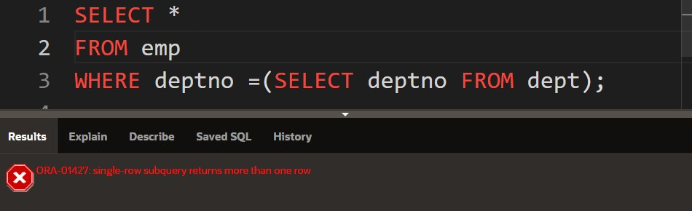Bəzi hallarda **WHERE** clause-ında **inner-query** işlətdiyimiz zaman xətalar ilə qarşılaşırıq, eynən aşağıdakı şəkildə olduğu kimi.

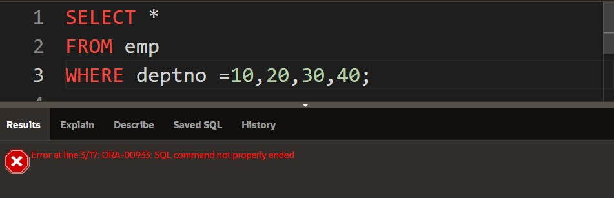bu xətanın olmasına səbəb, çünki bizim **inner-query**-miz birdən çox **record** qaytardığına görə və biz də bilirik ki, **WHERE** clause-ında birdən çox sütun dəyərinə görə **filterlama** əməliyyatı aparılmadığından bu xəta ilə qarşılaşırıq, eynən aşağıdakı şəkildə olduğu kimi.

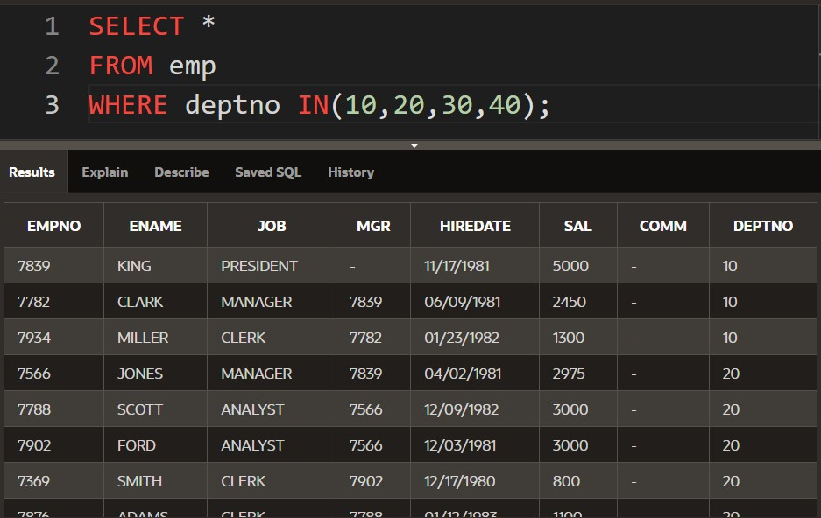bu problemi həll edə bilmək üçün biz **SQL** də **IN** operatorundan istifadə edirdik, eynən aşağıdakı şəkildə olduğu kimi.

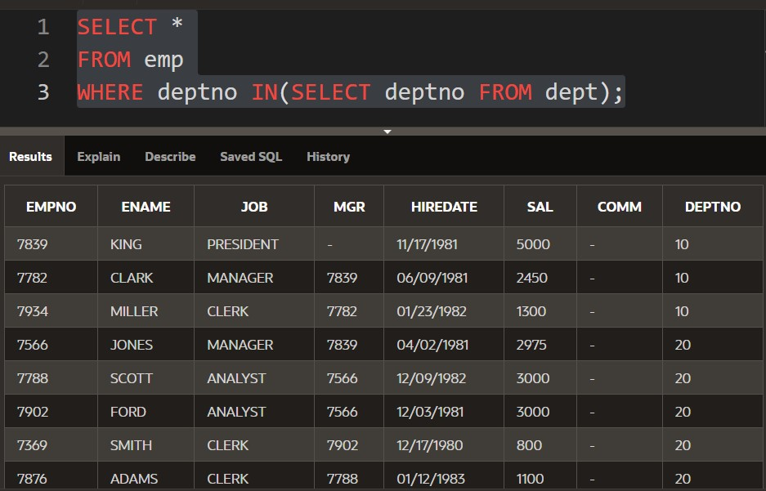gördüyünüz kimi, bu problemi **SQL** da **IN** operatorundan istifadə edərək həll etmiş olduq. İndi isə bunun birə-bir eynisini biz az öncə yuxarıdakı şəkildə **inner-query** də yaşamış olduğumuz problemi həll etməyə çalışaq, eynən aşağıdakı şəkildə olduğu kimi.

gördüyünüz kimi, yuxarıdak şəkildə olan query də biz bunu **SQL** də olan **IN** operatoru vasitəsi ilə həll etdik.

* **NOTE:** Qısası əgər **inner-query** birdən çox record qaytaracaqdırsa, bu zaman həmən **inner-query**-ni **WHERE** clause-ında problemsiz şəkildə istifadə olunmasını istəyirsənə, bu zaman **IN** operatorundan istifadə etməlisən.

1. İndi isə gəlin **SELECT claus**-ında **inner-query**-in istifadə olunma qaydasını görək, eynən aşağıdakı şəkildə olduğu kimi.